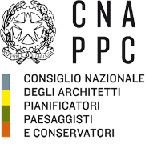

Azione KA122 Mobilità individuale ai fini dell’apprendimento - Ambito VET 2022(EAC/A09/2021) Progetto n°2022-1-IT01-KA122-VET-000079991 – OID E10293931 - CUP G91B22002420006.
ARCHITETTI IN MOVIMENTO
DALL’UMBRIA ALL’EUROPA VERSO UN NUOVO BAUHAUS
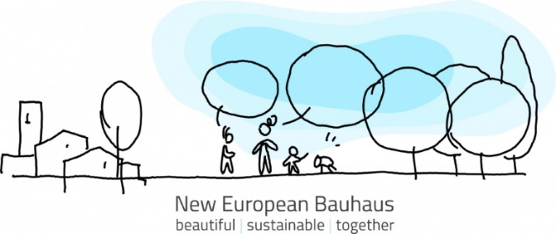

La Fondazione Umbra per l’Architettura e l’Ordine Architetti di Perugia, con il contributo dell’Ordine Architetti di Terni e del Consiglio Nazionale Architetti, sono risultati vincitori di un programma Europeo ERASMUS + KA122-VET dal titolo: Architetti in movimento dall'Umbria all'Europa: Verso un nuovo Bauhaus.
Un importante risultato che vede l’Umbria con i suoi Architetti approdare in Europa per la prima volta ad essere protagonisti del New European Bauhaus, lanciato dalla Presidente Europea Ursula von der Leyen, con i temi guida della Bellezza Sostenibilità Inclusione. A questi il nostro progetto ha aggiunto i temi della transizione energetica e digitale, l’innovazione, il designer e la partecipazione delle comunità locali con i progetti di comunità.
L’idea è quella di contribuire al potenziamento di nuove competenze per gli architetti, che sono sempre più chiamati a svolgere un ruolo di regia complessiva su temi complessi e spesso la formazione universitaria i vari tirocini non sono sufficienti. Architetti competitivi in Italia e all’estero in un mercato sempre più globale.
Quindi non solo il progetto dell’edificio, ma il progetto inteso come spazio complessivo, della urbanistica, mobilità, qualità della vita, energia …, fruizione digitale in tutto nell’ottica di rendere i nostri spazi di vita (case città uffici, più belli sostenibili inclusivi)

Il progetto Architetti in movimento dall'Umbria all'Europa: Verso un nuovo Bauhaus, è completamente finanziato al 100% dalla Commissione Europea con una durata di durata di 18 mesi dal 01 luglio 2022 al 31 dicembre 2023.

Attività del progetto sono divise in due grandi blocchi:
Ciclo di 4 giornate di formazione avanzata e scambio di esperienze con esperti nazionali ed internazionali. (Aperte a tutti gli architetti, con crediti formativi) a Perugia
18-19-20-21 ottobre Perugia (4 location importanti) vedi programma

Trasferimento di mobilità per 25 architetti in Europa per esperienze di approfondimento e collaborazione in studi professionali, società, centri di ricerca, università, amministrazioni. Abbiamo a disposizione 10 Borse per spostamenti breve (10gg)
15 Borse per spostamento di 30 gg.
Gli spostamenti saranno effettuati a partire dal gennaio 2023.

Si sta predisponendo l’Avviso per la manifestazione di interesse a partecipare che sarà indirizzata a tutti gli architetti. (Garantita parità di genere, minor curriculum, conoscenza della lingua inglese, motivazione, ecc.…)
Pubblicazione prevista per il 25 settembre per 15-20 gg

Novembre 2023 Giornata a Roma con il CNAPPC per un Feedback Europeo di tutti gli architetti che hanno effettuato il trasferimento, per condividere tutte le esperienze effettuate

Dicembre 2023 Chiusura del progetto

Questo progetto, richiede sicuramente un grande impegno da parte di tutti, ma sarà di grande soddisfazione. Aver aperto le porte all’Europa ai nostri architetti è già un successo. L’impegno sarà quello di continuare anche nei prossimi anni con esperienze simili.

